Evaluación Sumativa

Objetivo:

* Aplicar los contenidos aprendidos en la Unidad Cuerpos Geométricos

|  |  |  |  |
| --- | --- | --- | --- |
| Nombre: | |  | |
| Fecha: | | Curso: | |
| Puntaje Ideal: | Puntaje Obtenido: |  | Nota: |

* Atiende a las instrucciones de tu profesor. Responde marcando con una X la respuesta que estimes sea correcta. Luego, traspasa tus respuestas a la tabla que está al final de esta prueba.

1. ¿Qué elemento está señalado en el siguiente cuerpo?
   1. Un vértice
   2. Una arista
   3. Una cara
   4. Un ángulo
2. ¿Qué cuerpos geométricos se forman con las siguientes redes?

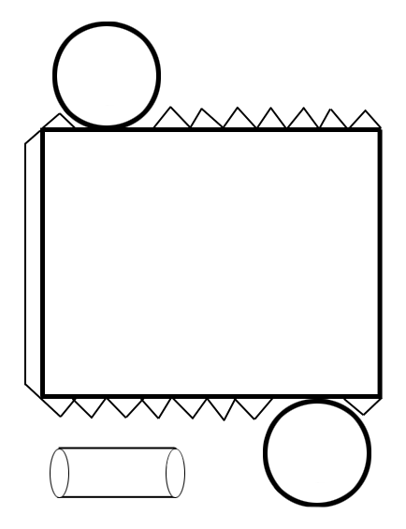 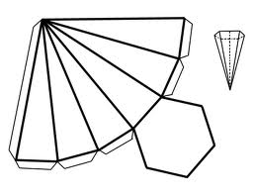 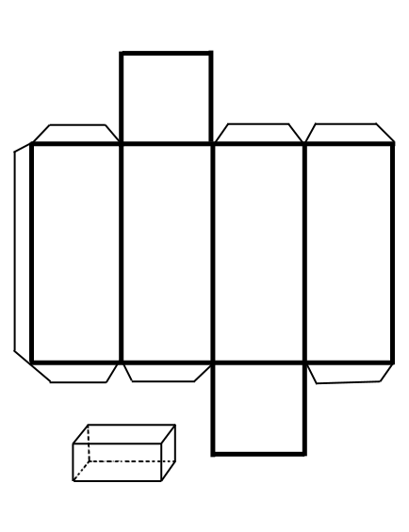

* 1. Cono, cubo y cilindro
  2. Prisma, pirámide y cono
  3. Pirámide, cono y prisma rectangular
  4. Pirámide, cilindro y prisma rectangular

1. Julio observa de frente este juguete:

¿Qué vista tiene?



1. ¿Cuál de los siguientes cuerpos tiene 6 vértices?

|  |  |  |  |
| --- | --- | --- | --- |
|  | b. | c. | d. |

1. ¿Cuántas caras planas tiene este cuerpo?

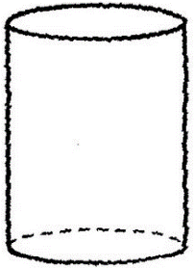

* 1. 3
  2. 2
  3. 1
  4. 0

1. Mario está mirando el cuerpo geométrico representado y dibuja correctamente todas sus caras,

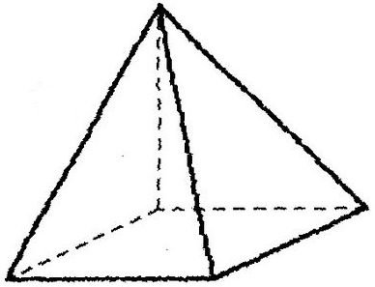

¿Qué dibujo hizo Mario?

|  |  |
| --- | --- |
| a. | b. |
| c. | d. |

1. ¿Cuál de los siguientes cuerpos no tiene aristas?

|  |  |  |  |
| --- | --- | --- | --- |
| a. | b. | c. | d. |

1. ¿En cuál de las redes está pintada la cara que cubre la etiqueta del tarro?



|  |  |  |  |
| --- | --- | --- | --- |
| a. | b. | c. | d. |

1. Señala el cuerpo que visto desde arriba se observa así:
   1. Pirámide de base pentagonal
   2. Pirámide de base cuadrada
   3. Prisma de base rectangular
   4. Prisma de base triangular
2. ¿Cuál es la red que permite formar este prisma?

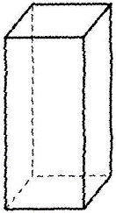

|  |  |  |  |
| --- | --- | --- | --- |
| a. | b. | c. | d. |

Tabla de Respuestas

|  |  |  |  |  |
| --- | --- | --- | --- | --- |
|  | A | B | C | D |
| 1 |  |  |  |  |
| 2 |  |  |  |  |
| 3 |  |  |  |  |
| 4 |  |  |  |  |
| 5 |  |  |  |  |
| 6 |  |  |  |  |
| 7 |  |  |  |  |
| 8 |  |  |  |  |
| 9 |  |  |  |  |
| 10 |  |  |  |  |